

**cid:BF20BD9B-61D5-4737-8985-2BF92392E3F4КВАРТСТРОЙ-НН**

Руководителю телепрограммы «Домой! Новости»

Завьяловой Ю.

На запрос, поступивший от 19.07.2016, сообщаем следующее. На текущий момент ни один объект компании КВАРТСТРОЙ в Нижнем Новгороде в реестре долгостроев не числится.

Все объекты, которые компания КВАРТСТРОЙ ранее реализовывала на территории Нижнего Новгорода, были сданы в полном объеме, по всем проектам была проведена работа по благоустройству территории (выполнено озеленение, произведен монтаж детских/спортивных площадок).

На сегодняшний день в список жилых проектов, которые были введены компанией в эксплуатацию вошли:

1. ЖК «КВАРТАЛ Европейский» (I очередь, 4 дома)

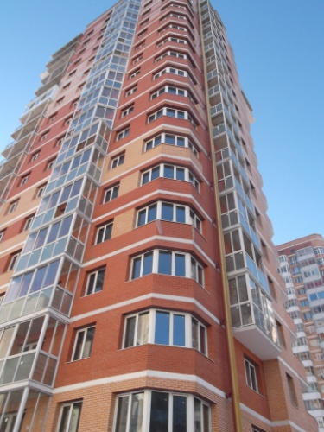

1. ЖК на ул. Народной (два десятиэтажных дома)

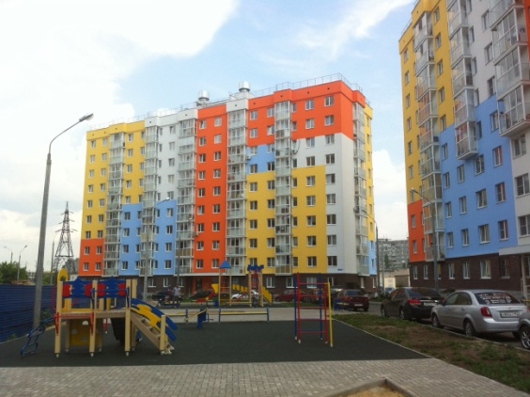

1. ЖК на ул. Бетанкура (один шестиэтажный дом)

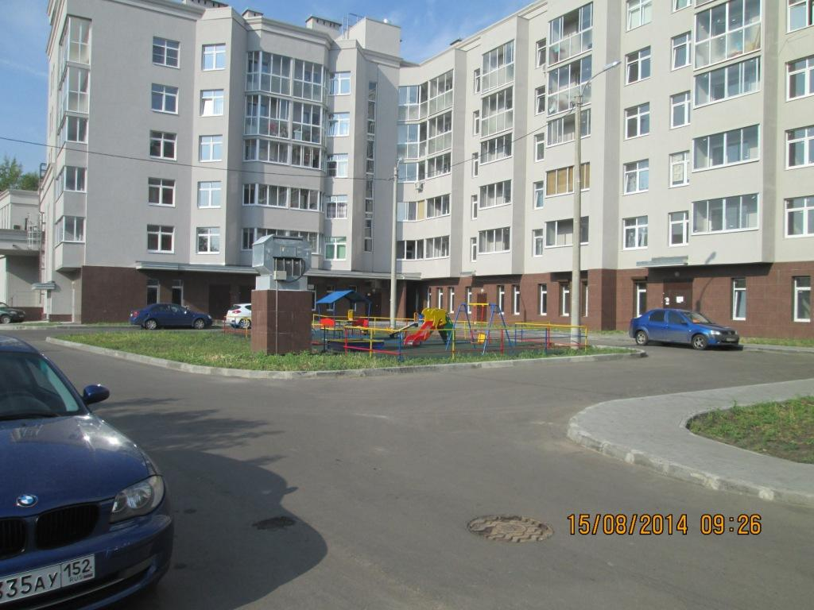

1. ЖК на ул. Движенцев (два десятиэтажных дома)

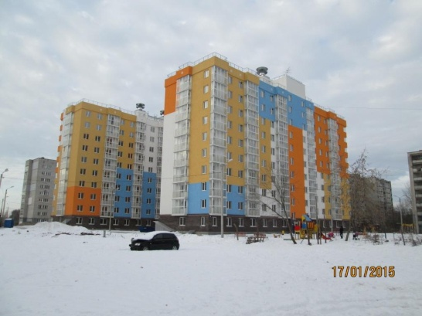

По некоторым площадкам, находящимся в реализации компании, темпы работы были частично снижены, однако эта мера носит временный характер и такая ситуация считается вполне нормальной для строительного сектора в текущей экономической ситуации.

Проект ЖК «Квартал Европейский», который имеет наиболее длительный срок строительства, и по которому переносились сроки ввода в эксплуатацию несколько раз, является по себе уникальным. Объект представляет из себя четыре жилых дома объединенных общей стилобатной частью с офисными и торговыми помещениями, с подземным трехуровневым паркингом, общей площадью 94 тыс. м2. В 2012 году проект ЖК «Квартал Европейский» (II очередь) был признан крупнейшим многофункциональным комплексом на территории ПФО.

На задержку сроков строительства объекта ЖК «Квартал Европейский» повлияло несколько факторов: переоформление земельных участков (длительные бюрократические процедуры, превышавшие нормативные сроки); изменение самого проекта (была выявлена ошибка кадастрового инженера, связанная с конфигурацией земельного участка, что повлияло в дальнейшем на изменение количества машиномест в подземном паркинге – к тому времени в городе изменились расчеты по парковочным местам, и в проект пришлось добавлять дополнительный подземным этаж под тремя домами, где это технически было возможно); сложная ситуация с техническими условиями самого участка – улица Тимирязева не имеет резервов по ширине, в результате чего, через участок проходит большое количество коммуникаций, процедура переноса которых занимала в некоторых случаях до 12 месяцев и проводилась сразу в нескольких ресурсо-снабжающих организациях.

На сегодняшний день объект ЖК «Квартал Европейский» находится на завершающей стадии строительства. Сдача первой очереди должна состояться в этом году, второй – в 2017 году.

К сожалению, из-за сложившейся экономической ситуации в стране и в строительном секторе, в частности, увеличить сроки строительства по данному объекту сегодня не представляется возможным. Сейчас основные активы проекта, заключены, прежде всего, в торгово-офисных помещениях и от реализации машиномест. Из-за общей стагнации в строительном секторе, банки сегодня неохотно кредитуют объекты недвижимости, в результате чего, компания в своей деятельности не использует заемные средства, и осуществляет свою деятельность полностью на собственные финансовые ресурсы.

О проделанной работе по данному объекту компания КВАРТСТРОЙ предоставляет министерству строительства Нижегородской области еженедельный отчет.

Кроме этого компания КВАРТСТРОЙ активно взаимодействует с инициативной группой дольщиков проекта ЖК «Квартал Европейский», на предмет решения текущих вопросов. Также с большинством дольщиков удается договориться о том, чтобы не отвлекать на сегодняшний день ограниченные ресурсы от строительства на выплаты штрафов и неустоек.

По строительству объекта жилого микрорайона «Новинки Smart city» сообщаем следующее. Земельные участки около п.Новинки были предоставлены в аренду по результатам аукциона Федерального фонда содействия развитию жилищного строительства (Фонд РЖС) для комплексного освоения в целях жилищного строительства. Информация о техническом обеспечении земельных участков и возможностях подключения к инженерным коммуникациям будущего жилья, предоставленная Фондом РЖС, в результате отличалась от действительности. Точки подключения находятся в значительном удалении от осваиваемой территории, что требует создания новых инженерных сетей больших протяженностей. Проектирование коммуникаций выполняется в соответствие с действующими нормами и регламентами. На каждый подобный объект необходимо разработать проект планировки и межевания, утверждаемый департаментом градостроительного развития и архитектуры Нижегородской области. Данная процедура, без которой не может быть построен ни один линейный объект, может занимать до 12 месяцев. При этом данные коммуникации затрагивают земельные участки различных собственников, согласование с которыми занимает также продолжительное время, и требует дополнительных финансовых затрат. На первых этапах выполнения работ, по комплексному освоению территорий прилегающих к п. Новинки, Министерство Строительства Нижегородской области предприняло ряд попыток по объединению усилий нескольких арендаторов-застройщиков для совместного строительства инженерных сетей, в частности водоснабжения и водоотведения. Однако, усилия Министерства в данном вопросе, не привели к позитивному результату, застройщики так и не достигли единого соглашения. Учитывая вышеизложенные обстоятельства, ООО «КВАРТСТРОЙ Центр» потребовалось дополнительное время для разработки технических решений по обеспечению возможности подключения строящихся домов к инженерным коммуникациям. Так, в настоящее время, Обществом выполнены работы по строительству водопровода, работы по строительству котельной совместно с ОАО «Теплоэнерго», выполнены проекты и начинается строительство сетей электроснабжения и канализации. Выполняются работы по проектированию и согласованию сетей газоснабжения для построенной котельной, которые будут закончены в кратчайшие сроки, и будут начаты работы по строительству данных сетей. При этом, затраты по инфраструктуре идут на весь объем первого квартала, 120 т.м2, а не только первой очереди.

Кроме того, надо иметь в виду, что компания КВАРТСТРОЙ не использует при строительстве сетей «временные решения», как позволяют себе некоторые конкуренты в силу того, что их объекты не требуют прохождения строительной экспертизы.

Как правило, проекты такого масштаба должны реализовываться с привлечением банковского финансирования. В частности, в этом направлении велась активная работа с одним из ведущих госбанков. В течение года шла подготовка сделки, передавались документы, делались экспертизы, оценки, но в 2015 г. банк, в силу изменившейся ситуации на рынке недвижимости отказался от этого проекта. Мы провели ряд переговоров с другими банками, ведется работа с одним из них, идет утверждение финансовой модели.

Учитывая, что жилье в проекте НОВИНКИ Smart City относится к категории эконом-клааса, цена квадратного метра варьируется от 32 000 руб. до 38 000 руб., доходность невысокая, и она проинвестирована в инфраструктуру, изменения в объемах реализации влияют на темпы строительства. Начиная с марта месяца 2016 г., продажи на рынке недвижимости падают (компания производит мониторинг почти всего рынка по первичным сделкам), у некоторых застройщиков объемы продаж упали в два-три раза. Мы прилагаем все усилия для привлечения дополнительных ресурсов, чтобы компенсировать «проседание» рынка и завершить строительство объекта в срок с минимальными потерями для наших клиентов.

**Администрации компании КВАРТСТРОЙ-НН**